

**Habilidades del pensamiento**

EJERCICIOS DE IDENTIFICACIÓN DE VARIABLES

Ariel Alejandro Calderón | Software | 29-01-2024

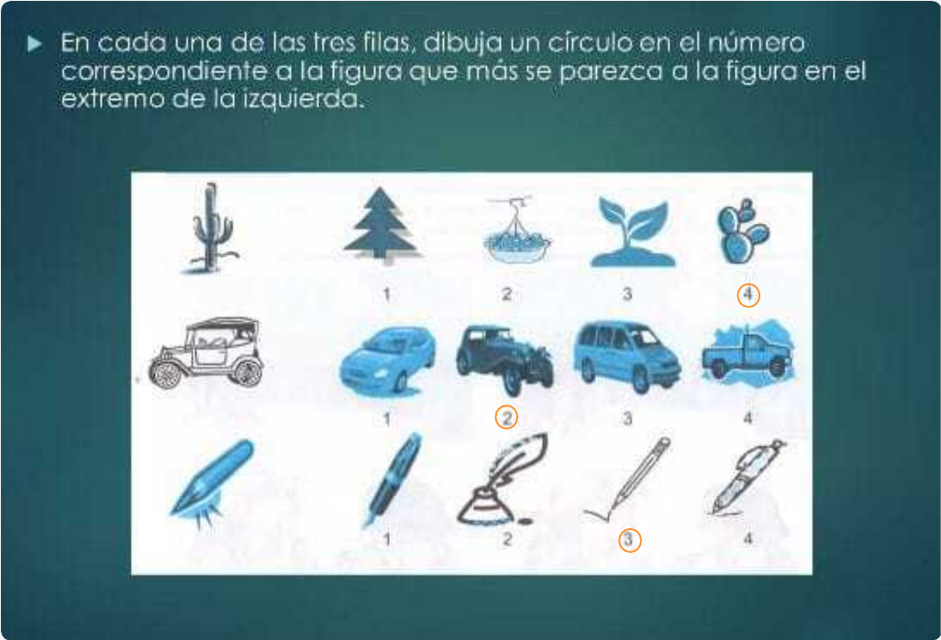

**Compara los objetos dentro de A y B:**

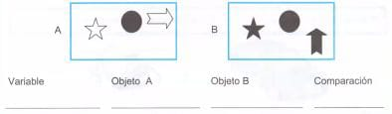

|  |  |  |  |
| --- | --- | --- | --- |
| **Todas las figuras están coloreadas** | **El circulo está pintado** | **Las tres figuras están pintadas** | **Ambos ejemplos son iguales en tener al menos una figura pintada** |
| **Contienen figuras geométricas** | **Está compuesta por figuras geométricas** | **Está compuesta por figuras geométricas** | **Ambos ejemplos son iguales al componerse exclusivamente de imágenes** |
| **Numero de figuras pintadas** | **El circulo está pintado** | **Las tres figuras están pintadas** | **Ambos ejemplares son diferentes al tener distinto número de figuras pintadas** |
| **Orientación de la flecha** | **La flecha apunta hacia la derecha** | **La flecha apunta hacia arriba** | **Son diferentes al tener flechas con distintas direcciones** |
| **Estrella coloreada** | **La estrella no está coloreada** | **La estrella está coloreada** | **Son diferentes al tener distinto color de estrellas** |
| **Posición de las imágenes** | **Orden: Estrella, circulo y flecha** | **Orden: Estrella, circulo y flecha** | **Son semejantes por el orden pero hay una distinción en cuando a la posición general** |

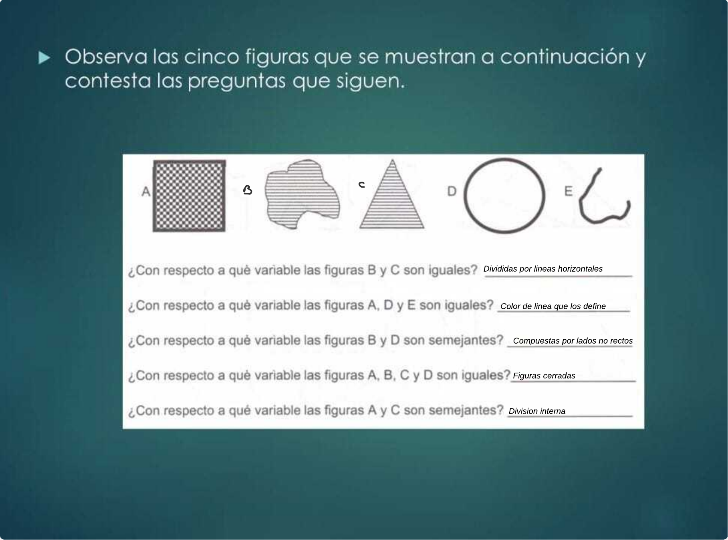

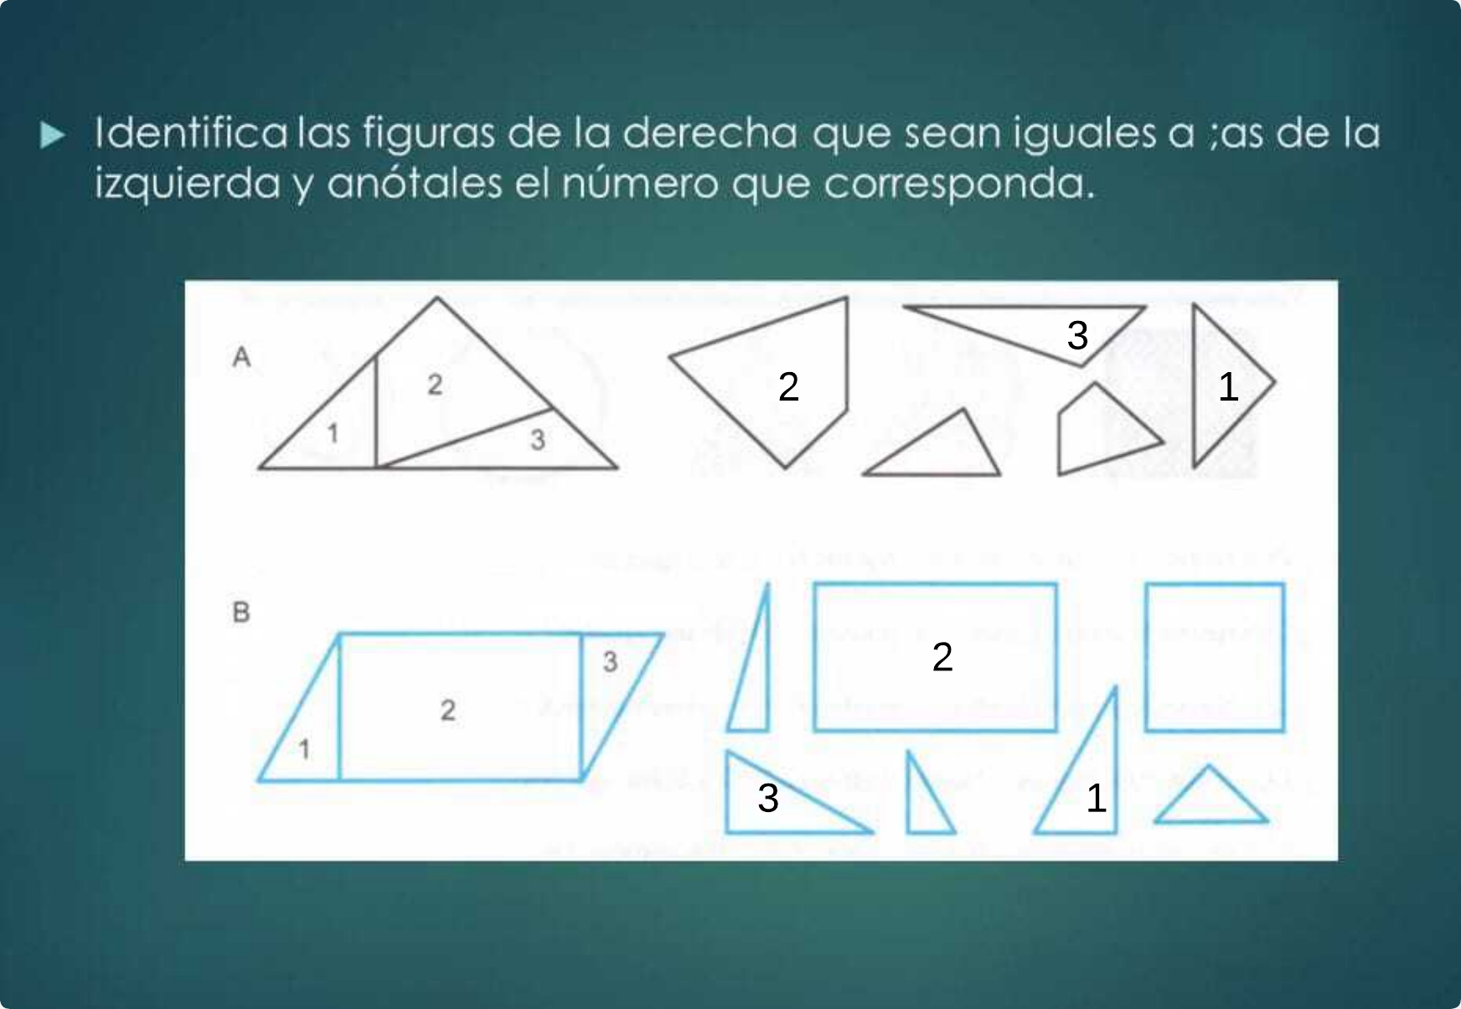 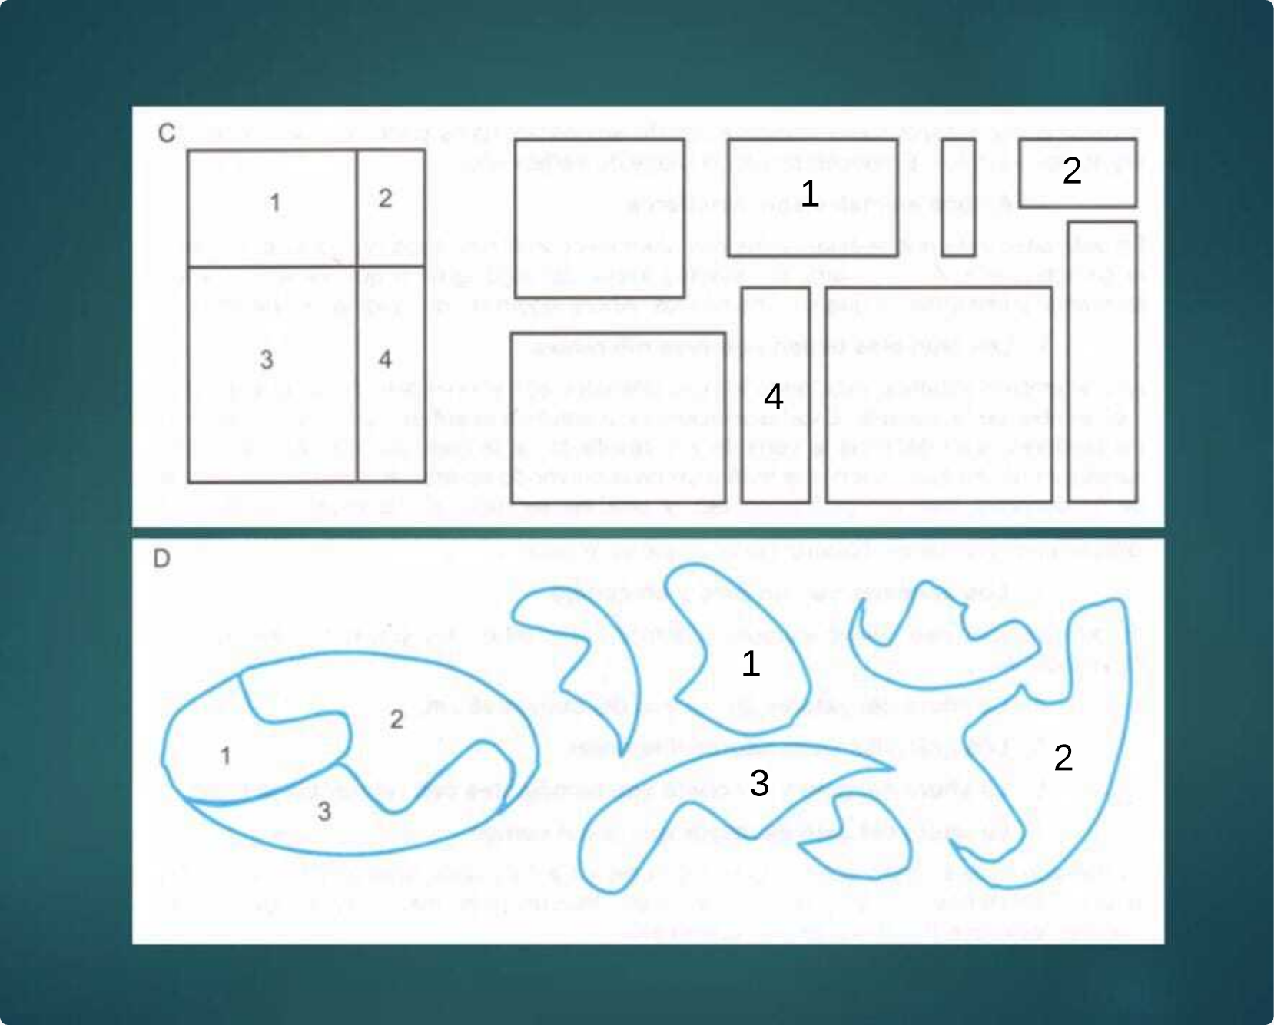

**Establece una relación a partir de texto que se presenta y de la variable indicada:**

1. La mascota de María es una tortuga y la de Juan es un gato.
   1. Variable: Facilidad de entorno – La tortuga requiere de más insumos para establecer su entorno que el caso del gato.
   2. Variable: Originalidad – Tener una tortuga de mascota es más original y único que tener un gato.
   3. Variable: Coste – Ambos animales terminan igualando sus costes de manutención general, entre alimento y aseo.
   4. Variable: Estática – Un gato es más lindo que una tortuga.
2. El número de habitaciones de la casa de Pedro es 2 y el de la casa de José es 4.
   1. Variable: Coste – Un departamento con 4 habitaciones es más caro que un departamento con 2 habitaciones.
   2. Variable: Espacio - Un departamento con 2 habitaciones tiene mucho menos espacio que un departamento con 4 habitaciones.
   3. Variable: Confort - Un departamento con 4 habitaciones es más confortable que un departamento con 2 habitaciones.
3. Sonia tiene 14 años y Sandra 12 años.
   1. Variable: Mayoría de edad –Sonia está más cerca de la mayoría de edad que Sandra.
   2. Variable: Estatura - Sonia tiene mayor estatura que Sandra.
   3. Variable: Grado - Sandra está más lejos de terminar el bachillerato que Sonia.
   4. Variable: Conocimientos académicos - Sandra posee menos conocimientos académicos que Sonia.

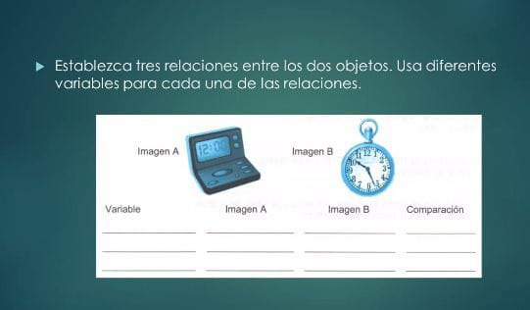

|  |  |  |  |
| --- | --- | --- | --- |
| **Utilidad** | **Informa la hora en la pantalla principal.** | **Informa la hora como única funcionalidad.** | **Son semejantes al darnos un indicador de la hora.** |
| **Portabilidad** | **Fácil de transportar .** | **En un artículo de bolsillo.** | **Son iguales al ser altamente portables.** |
| **Rareza** | **Muy poco común de ver.** | **Comúnmente se utiliza para cálculos temporales exactos.** | **Son diferentes ya que solo uno de ellos en ampliamente usando por la población.** |
| **Material** | **Cubierto de una carcasa plástica y componentes electrónicos de silicio.** | **Cubierto por carcasa metálica y componentes mecánicos.** | **Son diferentes el tipo de material con el que fueron fabricados.** |
| **Funcionalidades extra** | **Posee un ampliado catálogo de funcionalidades disponibles desde el teclado.** | **Únicamente mide el tiempo.** | **Si diferentes al tener un distinto número de funcionalidades disponibles.** |
| **Display de información** | **La información se muestra en forma digital.** | **La información se muestra de forma análoga.** | **Son diferentes al mostrar la información mediante mecanismos distintos.** |
| **Numero de botones** | **Amplio número de botones.** | **Escaso número de botones.** | **Son diferentes en el número de botones que llevan consigo.** |